decanato di Varese 2021-22
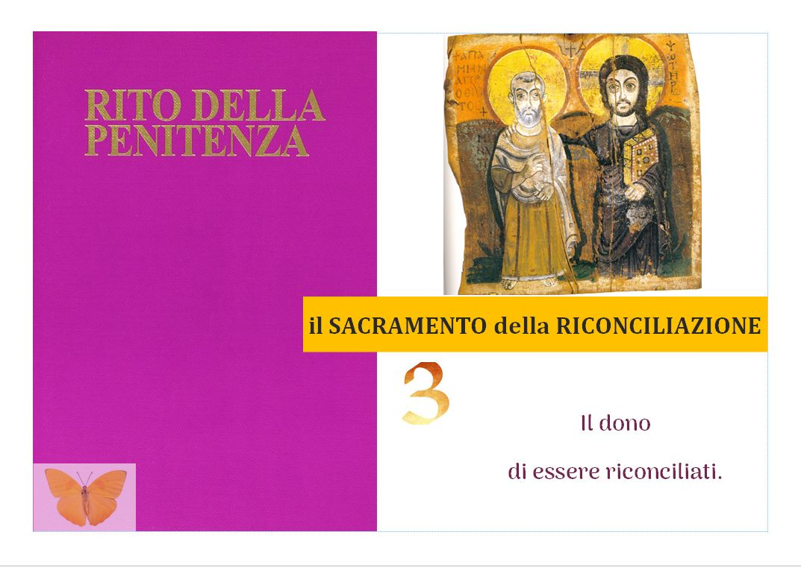
formazione degli adulti sul sacramento della riconciliazione

1. Perché “andare a confessarsi”?
“Vai a confessarti!”: non è forse questa la formulazione più semplice, lineare, tradizionale dell’invito-pressione fatto a figli, nipoti, ragazzi del catechismo… a proposito del sacramento che stiamo considerando?!
L’espressione è decisamente fredda, secca, di stampo giudiziale; starebbe bene sulle labbra di un complice o di un pubblico ministero che insistesse con un reo!
In questa tappa del nostro cammino di ripresa dei significati del quarto sacramento è necessario ridire e ridirci il motivo per cui vivere questo rito.
Nella nostra cultura avrebbe molto più seguito una espressione che puntasse sul “sentire”: “Quando mi sento ci andrò”, potrebbe rispondere l’interlocutore della domanda di cui sopra.
Ci troveremmo, dunque, tra due fuochi: o l’imperativo del tribunale o il flusso delle emozioni?!
Qualche animo più formato direbbe che noi nel sacramento chiediamo il perdono dei peccati; non è un afflato sbagliato, anzi! Ma dà l’impressione che il “perdono dei peccati” resti un’azione a noi esterna, come se riguardasse una parte di realtà (i peccati, appunto) che viene eliminata.

2. Il desiderio di ritrovare le relazioni… e con esse ritrovare se stessi.
I Praenotanda (cioè la Introduzione) del libro liturgico che racchiude il rito della Penitenza non dicono che noi ci presentiamo al confessore per essere perdonati, bensì dice che sarà rivificata in noi l’identità di figli di Dio, attraverso il rinnovamento del nostro spirito fraterno verso chi ci sta vicino.
Se ritorniamo con la memoria alla prima tappa del nostro cammino, ricorderemo che siamo partiti dicendo la nostra gratitudine per tutto ciò che esiste e che ci dà la possibilità di vivere, di essere noi stessi.
Se col peccato io ho rovinato la relazione viva e vivificante con le persone e la realtà in cui mi è data la possibilità di vivere, ora mi trovo in una situazione di morte. Non sarò certo io ad essere in grado di venirne fuori; non sarò certo io a poter dire a me stesso che sono perdonato (da Dio o dagli altri); non sarà certo a me “esterna” un’azione che mi deve toccare così nel profondo.
Io posso almeno desiderare di ritrovare la via di una relazione piena con la realtà che mi fa vivere e quindi ritrovare me stesso nelle relazioni.
Io posso invocare che le relazioni per me vitali desiderino offrirmi ancora una volta la chance di tornare in comunione con loro.

3. Una dichiarazione di fede: “Credo che tu vuoi riconciliarmi!".
Il sacramento è, dunque, un arrendersi, un “lasciarsi fare”. E’ lasciare che la potenza sanante dello Spirito Santo scenda su di me (in greco questa “discesa” si chiama “epiclesi”), mi avvolga, mi renda nuovo… cioè nuovamente figlio di Dio e fratello-sorella di tutti.
Usando un’immagine meno giudiziale (“Il giudice mi ha rimesso la colpa”) e più medicinale, diremmo: io ero un malato-ferito moribondo, impossibilitato a fare alcunché, isolato… e qualcuno da fuori di me mi ha ripreso, sanato, ricollocato nella relazione con l’ambiente vitale. E tutto ciò lo ha fatto per me gratis, senza condizioni, senza limiti.
Questa è la “assoluzione”: non l’atto di un giudice che – secondo la legge o per sua benevolenza – non imputa una pena, bensì lo scioglimento (dal latino “solvere”) da quei vincoli che tengono in schiavitù le dinamiche positive, virtuose, feconde dell’amore, affinché – liberate – possano espandersi, diffondersi, contagiare nel bene.

4. Le relazioni rese nuove.
Il figlio di Dio, discepolo di Gesù, membro della comunità cristiana, si affida alla dinamica del sacramento della riconciliazione perché anela a recuperare le relazioni per sé vitali.
La riconciliazione è anzitutto un dono che viene dall’azione dello Spirito di Dio… e noi sappiamo bene quanto siano incrostate talune relazioni, tanto da essere definitivamente date per spacciate, a livello interpersonale, familiare, sociale, internazionale. Se non ci fosse un intervento da parte di Dio noi potremmo fare ben poco… e certamente non risolutivo!
Colui che è era peccatore era già stato trasformato dal pentimento in un penitente; adesso è ri-trasformato in un figlio di Dio, membro vivo della Chiesa.
Da qui il senso delle pratiche penitenziali che scaturiscono dalla assoluzione: non sono la “riparazione” del male fatto (non è mai possibile nascondere una ferita inferta: la cicatrice rimane!); certamente non sono un “castigo” da autoimporsi per espiare col dolore al peccato compiuto (Dio Padre non vuole nessuna sofferenza ed essa non è costruttiva per noi).
Si tratta piuttosto del frutto-fiore più utile e bello della riconciliazione ricevuta in dono: le energie si liberano e vanno nella direzione di rinnovare i legami, attivare parole, pensieri, azioni di bene; il penitente perdonato riceve ancora una volta in dono la pienezza della fecondità-bellezza di essere conformato a Gesù e appartenente al corpo ecclesiale.
L’effetto del sacramento è ben più di un “sollievo” interiore o un indistinto “benessere” dell’animo: si riversa più precisamente su quegli ambiti considerati preziosi, che erano stati intaccati dal peccato personale, e che ora beneficiano di un positivo investimento di energie di bene, di promozione, di rinnovamento.
Il sacramento della riconciliazione attiva la vita, analogamente al saluto che conclude la celebrazione eucaristica: “Andiamo in pace!", cioè viviamo fraternamente nella pace donata dal Signore Gesù, che ha spezzato e condiviso la sua vita con noi e per noi.

